Министерство науки и высшего образования Российской Федерации
Пензенский государственный университет
Факультет вычислительной техники
Кафедра «Информационно-вычислительные системы»

Отчет о лабораторной работе № 6
по дисциплине «Корпоративные ИС»

Выполнил: ст-т гр. 20ВОА1
Басов М. В.
Проверил: доцент (к/н) ИВС
Баландин И. А.

2024

2
Цель работы: Изучить язык SQL, управление и основные операции, которые можно выполнять с PostgreSQL. Выполнить следующие задание:
1. Создайте таблицу с не менее чем 50000 записями;
2. Напишите запрос, который выполняется медленно;
3. Проанализируйте запрос с помощью EXPLAIN ANALYZE;
4. Создайте подходящий индекс и сравните производительность до и после.

1. Создание таблицы с не менее чем 50000 записями.
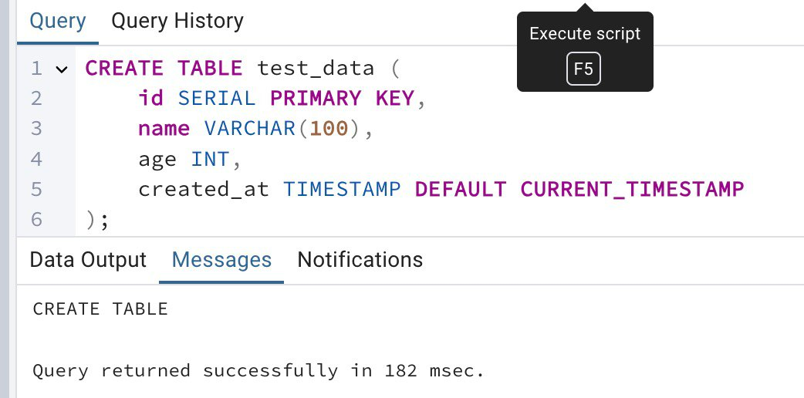
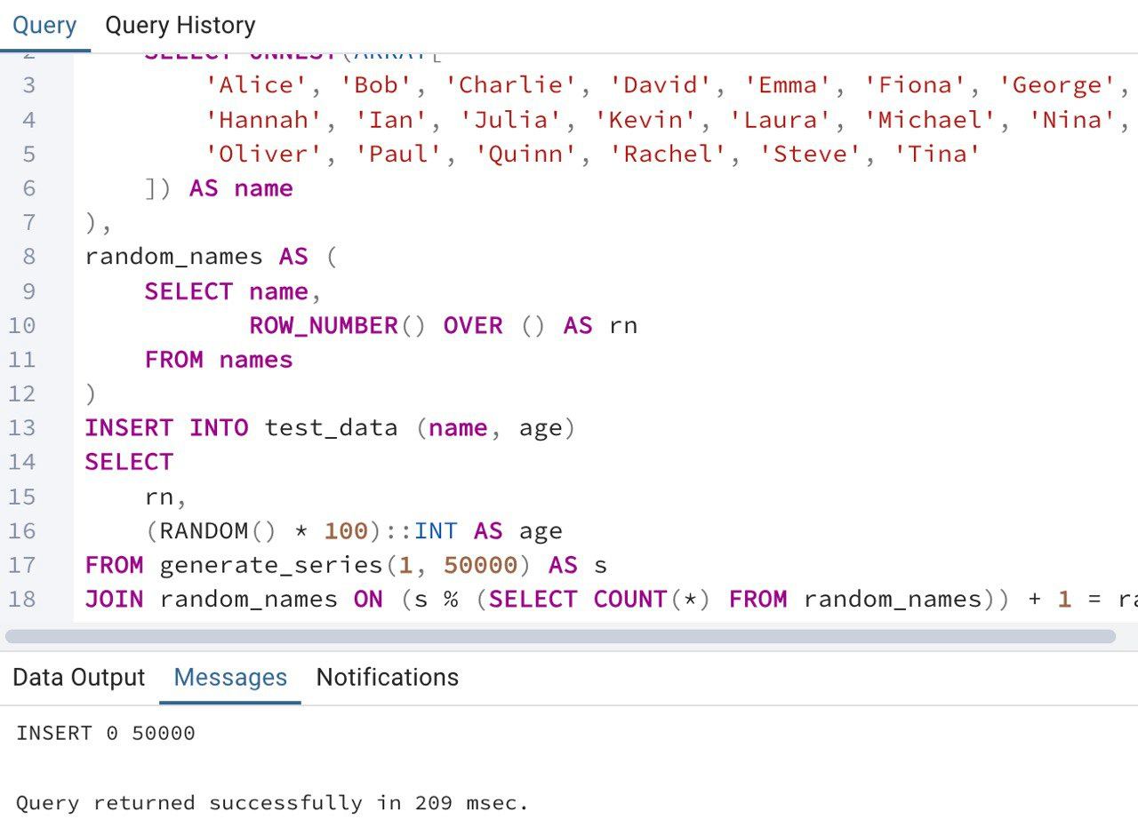
Рисунок 1 - Создание таблицы и заполнение ее данными

3
2. Запрос, который выполняется медленно.
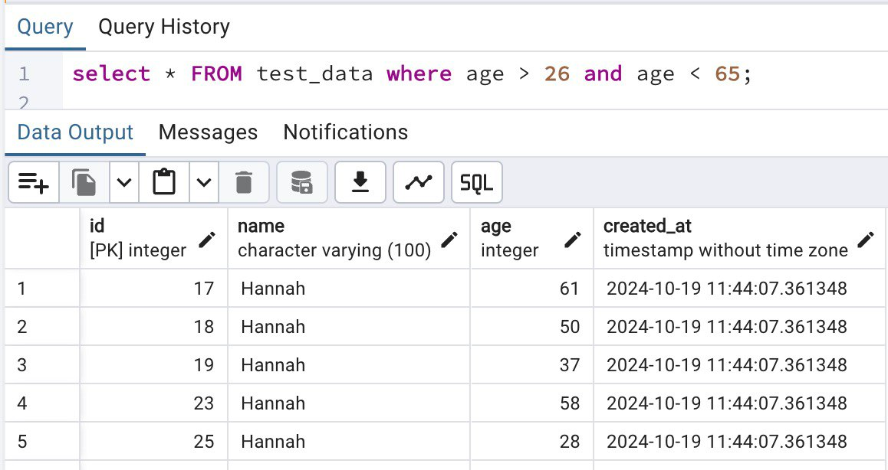
Рисунок 2 - Медленное выполнение запроса

3. Анализ запроса с помощью EXPLAIN ANALYZE.
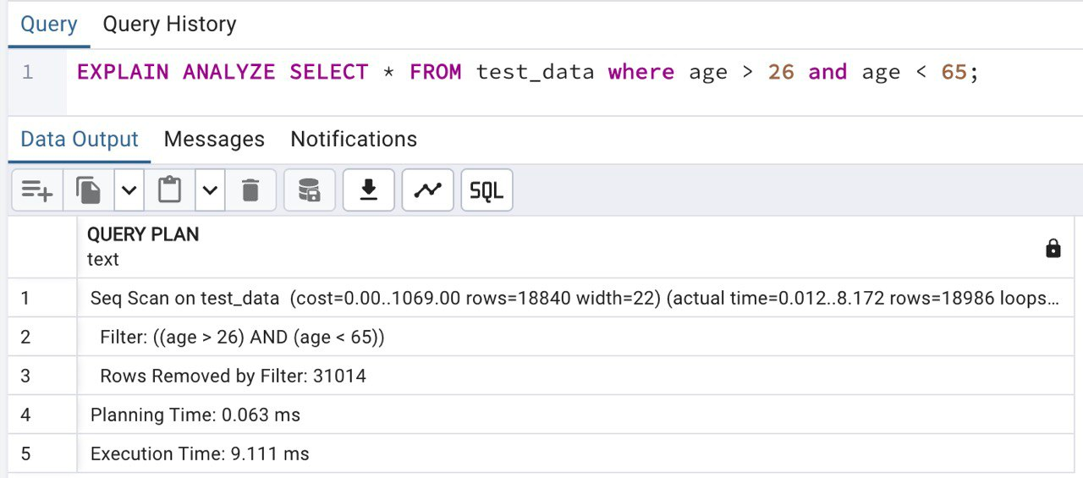
Рисунок 3 - Анализ запроса с помощью EXPLAIN ANALYZE

4
4. Создание подходящего индекса и сравнение производительности до и после.
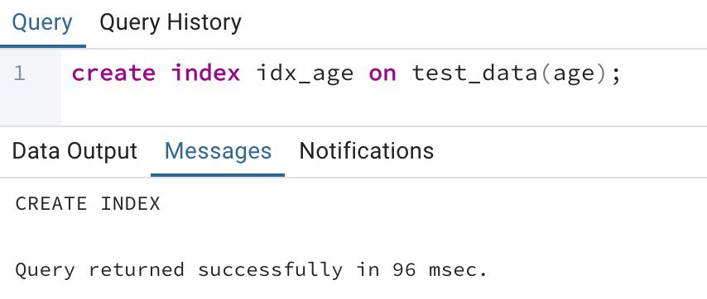
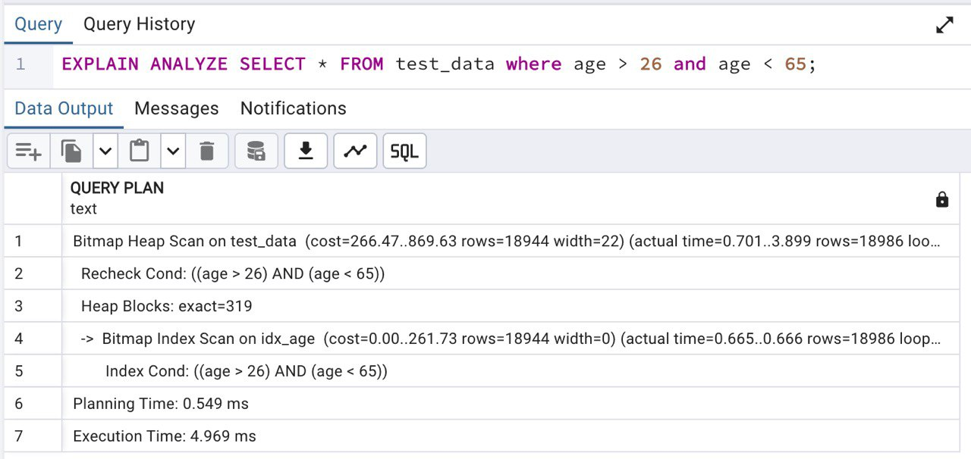
Рисунок 4 — Создание индекса и сравнение производительности до и после.

5
Вывод

В ходе выполнения лабораторной работы освоили навыки работы с программой PostgreSQL, изучили язык SQL, управление и основные операции, которые можно выполнять с PostgreSQL. Научились создавать индексы для быстрого поиска и сравнили полученные результаты до и после. Без индекса для поля «Name» время выполнения запроса составила 9.111 мс, а с индексом 4.969 мс.

